네트워크 게임 프로그래밍

추진 계획서

Term Project - Agr.io

2017180001 고선민

2017180009 남주영

2017180004 김재원

**Agr.io**

**목차**

**애플리케이션 기획**

1. 게임 소개2

2. 게임 플레이3

3. 조작 방법3

**High-Level 디자인**5

**Low-Level 디자인**

1. 코딩 규칙5

2. 프로토콜6

3. 클라이언트6

4. 서버6

**팀원 별 역할분담**10

**개발 환경**10

**개발 일정**10

**애플리케이션 기획**

**1. 게임 소개**

|  |  |
| --- | --- |
| **Agr.io** | |
| **장르** | 서바이벌 슈팅 게임 |
| **최대 인원** | 4명 |
| **플레이 시간** | 5분~8분 |
| **조작** | 키보드, 마우스 |
| **시점** | 탑뷰, 2D |
| **개발언어** | C++, 윈도우API |
| **플랫폼** | 윈도우 |

Agr.io는 서바이벌 슈팅 멀티플레이 게임입니다.

4명의 플레이어는 맵에서 최후의 1인이 남을 때까지 싸워서 살아남는 게임입니다.

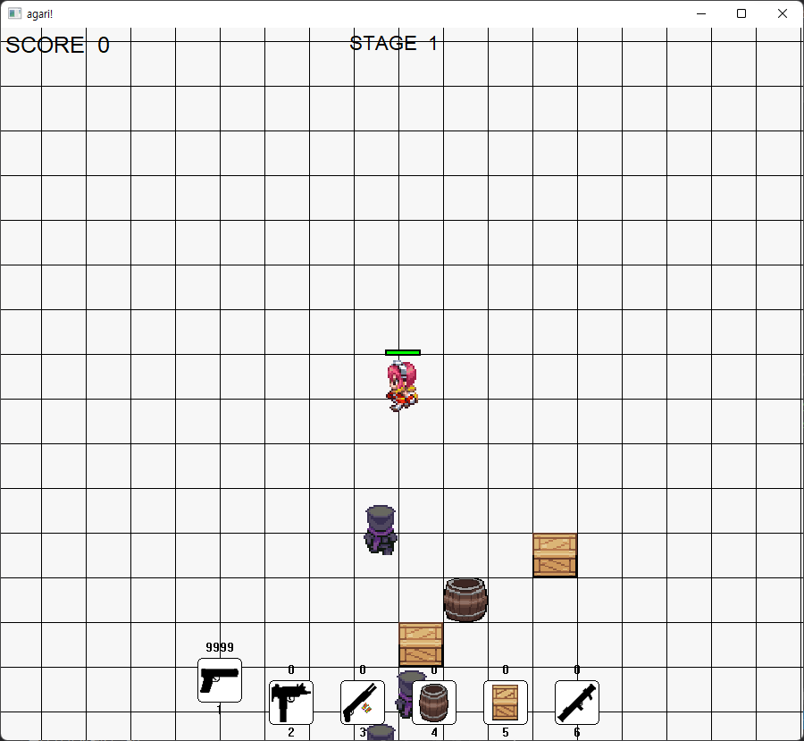

위 스크린샷(좌)은 개발중인 클라이언트로 추후 PVP와 다양한 장애물, 좁아지는 맵 등을 추가할 예정입니다.

게임의 기본적인 구조는 모바일게임 브롤스타즈(우측 스크린샷)와 유사합니다.

**2. 게임 플레이**

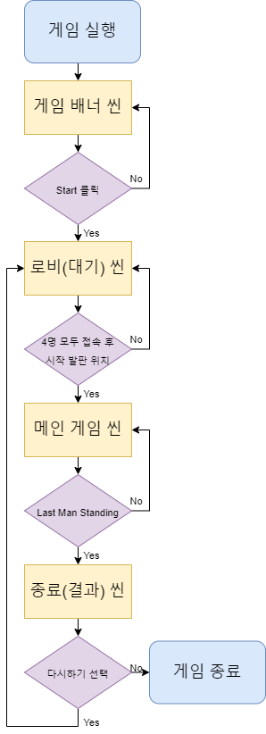

- 게임을 실행하고 배너를 거처

Start 버튼을 눌러 로비로

입장합니다.

- 로비에선 자유롭게 돌아다닐 수

있습니다.

- 4명 모두 로비 특정영역에 있는 시작

발판위로 이동한다면 게임이 시작

됩니다.

- 메인 게임에선 정해진 위치에서 시작합니다.

-

**3. 조작 방법**

**High Level 디자인**

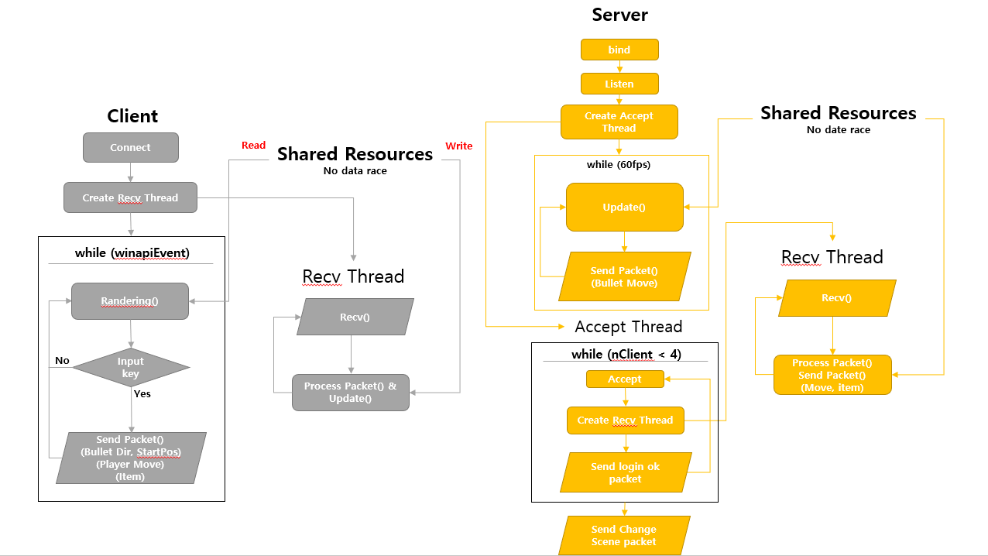

**Low Level 디자인**

1. **코딩 규칙(Coding Convention)**

Class - 첫번째 문자가 대문자(파스칼 표기법)

Method - 첫번째 문자가 대문자(파스칼 표기법), 동사+명사

Value & Parameter - 첫번째 문자가 소문자(카멜 표기법)

1. **Protocol**

* **서버 주소**

const short SEVER_PORT = 4000;

const char SEVER_ADDR = “127.0.0.1”;

* **최대 접속 가능 클라이언트**

const char MAX_USER = 4;

* **총알 발사 방향**

enum DIR {

UP, DOWN, LEFTUP, RIGHTUP, LEFTDOWN, RIGHTDOWN, LEFT, RIGHT

}

* **아이템 ID**

enum ITEM {

pistol, uzi, shotgun, potion, box

}

* **패킷 타입 (Client -> Server)**

const char CS_PACKET_LOGIN = 1;

const char CS_PACKET_PLAYER_MOVE = 2;

const char CS_PACKET_PLAYER_STATE = 3;

const char CS_PACKET_SHOOT_BULLET = 4;

const char CS_PACKET_USED_ITEM = 5;

* **패킷 타입 (Server -> Client)**

const char SC_PACKET_LOGIN_OK = 1;

const char SC_PACKET_CHANGE_SCENE = 2;

const char SC_PACKET_OBJ_MOVE = 3;

const char SC_PACKET_PLAYER_STATE = 4;

const char SC_PACKET_PUT_OBJ = 5;

const char SC_PACKET_REMOVE_OBJ = 6;

const char SC_PACKET_CHANGE_HP = 7;

const char SC_PACKET_GET_ITEM = 8;

const char SC_PACKET_CHAGE_WEAPON = 9;

* **패킷 정의(Client -> Server)**

struct packet{

unsigned char packetSize;

char packetType;

}

struct cs_packet_login : packet{

char playerSkin;

}

struct cs_packet_player_move: packet{

char dir;

}

struct cs_packet_player_state: packet{

char playerState;

}

struct cs_packet_shoot_bullet: packet{

char shootX, shootY;

char dir;

}

struct cs_packet_used_item: packet{

char itemNum;

}

* **패킷 정의(Server -> Client)**

struct sc_packet_login_ok: packet{

char playerID;

char x, y;

}

struct sc_packet_change_scene: packet{

char sceneNum;

}

struct sc_packet_obj_move: packet{

char objectID;

char lookDir;

char x, y;

}

struct sc_packet_player_state: packet{

char objectID;

char playerState;

}

struct sc_packet_put_obj : packet{

char objectID;

char sprite;

char x, y;

unsigned char width, height;

}

struct sc_packet_remove_obj : packet{

char objectID;

}

struct sc_packet_change_hp : packet{

char playerID;

unsigned char hp;

}

struct sc_packet_get_item : packet{

char playerID;

char itemID;

}

struct sc_packet_change_weapon : packet{

char playerID;

char gunID; // == itemID

}

1. **Client Method**

**Class**

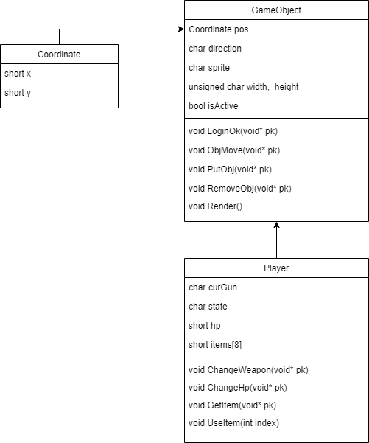

**Variable**

* **vector<GameObject*> gameObjects;**
* **vector<CImage> sprites;**

**Method**

* **DWORD WINAPI Recv(LPVOID sock)**

recv를 호출해 packet이 오기를 기다리다 패킷이 오면 앞부분(2바이트) packetSize, packetType을 확인한 후 packetSize – 2 만큼 다시 recv를 받고 packetType에 맞는 행동을 합니다.

*Ex) packType이 SC_PAKCET_PUT_OBJ이면 ObjectID 위치에 있는 오브젝트에 SetActive(), SetPosition(), SetSprite(), SetSize()를 호출해 렌더링 될 수 있도록 한다.*

* **void Rendering()**

gameObjecs의 render를 호출합니다.

* **Send Packet**

입력된 키에 따라 다른 패킷을 서버로 전송합니다.

* **void GameObject::SetSprite (char spriteNum)**

Sprite의 값을 spriteNum으로 변경합니다.

* **void GameObject::SetSize (char w, char h)**

width, height의 값을 w, h로 변경합니다.

* **void GameObject::SetPosition(const Coordinate& pos)**

Pos의 값을 pos로 변경합니다.

* **void GameObject::SetActive(bool flag)**

오브젝트를 활성|비활성 상태로 변경합니다.

* **Player::SetItemNum(int index, short num)**

인덱스로 items배열에 접근해 배열 값(아이템 개수)을 수정합니다

* **void GameObject::Render()**

해당 오브젝트가 활성 상태라면 sprite,curGun를 인덱스로 리소스 배열에 접근해 해당 리소스를 그립니다.

* **Player::UseItem(int index)**

해당 인덱스의 아이템의 개수를 1개 줄이고 해당되는 행동을 합니다.

* **Player::ChangeGun(char GunID)**

curGun의 값을 GunID로 변경합니다.

* **Player::ChangeState(char state)**
* **Player::ChangeHp(short hp)**

hp값을 변경합니다.

1. **Server**

**Class**

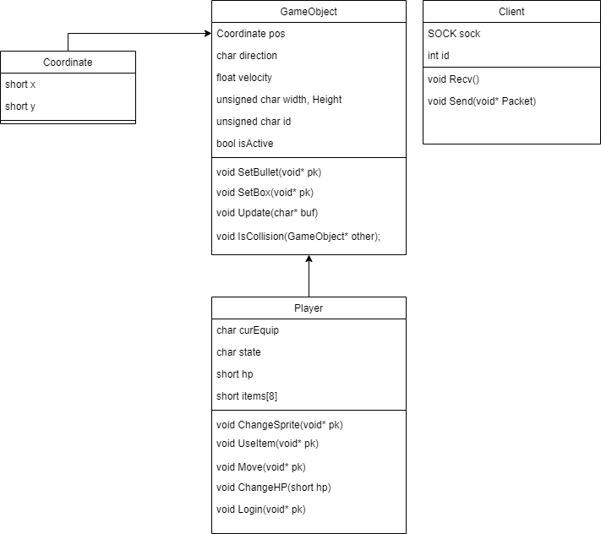

**Variable**

* **vector<GameObject> GameObjects;**
* **vector <client> clients;**

**Method**

* **void GameObject::SetBullet(void *pk)**

SHOOT_BULLET 패킷이 오면 호출할 함수입니다. 비활성 상태인 오브젝트 중 하나를 활성 상태로 바꾸고 시작 위치 속도 방향을 정한 뒤 sc_packet_put_obj 패킷을 만들어 모든 클라이언트에게 Send하여 줍니다. 이때 최대 공속

* **void GameObject::SetBox(void *pk)**

USED_ITEM 패킷이 오면 호출할 함수입니다. 비활성 상태인 오브젝트 중 하나를 활성 상태로 바꾸고 위치 방향을 정한 뒤 sc_packet_put_obj 패킷을 만들어 모든 클라이언트에게 Send하여 줍니다.

* **void GameObject::Update(char* buf)**

활성 상태이면 자신이 가지고 있는 속도와 방향을 이용해 위치를 갱신한 후 해당 정보를 패킷으로 만들어 패킷을 buf에 복사합니다.

* **void Player::ChangeState(void* pk)**

PLAYER_STATE 패킷에 대한 호출 함수입니다. Player.state를 변경한 뒤 sc_packet_player_state 패킷을 만들어 모든 클라이언트에게 Send합니다.

* **void Player::UseItem(void* pk)**

USED_ITEM 패킷에 대한 호출 함수입니다. 패킷에서 아이템에 대한 정보를 받아 회복 물약이면 sc_packet_change_hp 패킷을 만들어 모든 클라이언트에게 Send | 박스 아이템이면 sc_packet_put_obj 패킷을 만들어 모든 클라이언트에게 Send | 총이면 총 상태를 바꿔주고 sc_packet_change_weapon 패킷을 만들어 모든 클라이언트에게 Send

그 뒤 sc_packet_item_count 패킷을 만들어 사용한 클라이언트에게 Send합니다.

* **void Player::Move(void* pk)**

PLAYER_MOVE 패킷이 오면 방향을 갱신해 주고 최대 이동속도에 맞춰 좌표를 모든 클라이언트에게 Send합니다.

* **void Player::ChangeHP(short hp)**

CHANGE_HP 패킷이 오면 해당 플레이어의 체력을 바꾸고 sc_packet_change_hp 패킷을 만들어 모든 클라이언트에게 Send합니다.

* **void Player::Login(void* pk)**

LOGIN 패킷이 오면 0~4번 중 비활성 상태인 플레이어를 활성상태로 만들고 sc_packet_login_ok 패킷을 만들어 해당 클라이언트에게 보냅니다.

sc_packet_put_obj 패킷을 만들어 해당 클라이언트에게 맵의 현재 오브젝트 상태를Send합니다.

sc_packet_put_obj 패킷을 만들어 다른 클라이언트에게 새로운 플레이어가 생성되었다고 알려줍니다.

* **void GameObject::IsCollision (GameObject* objects)**

플레이어끼리 충돌, 오브젝트끼리 충돌, 총알과 다른 오브젝트 충돌 시 SC_PACKET_REMOVE_OBJ 패킷을 송신합니다.

* **void Client::Send (void* Packet)**

패킷 포인터를 받아서 char*로 변환후 Send 합니다.

**팀원 별 역할분담**

**개발환경**

**운영체제**

* Windows 10

**개발 도구**

* Visual Studio 2019
* 포토샵CS6
* draw.io
* Word

**VCS**

* Github

**커뮤니케이션**

* Discord
* KakaoTalk

**사용 언어, 라이브러리**

* **C++**
* WinAPI

**개발일정**

|  |  |  |  |  |  |  |
| --- | --- | --- | --- | --- | --- | --- |
|  | 월 | 화 | 수 | 목 | 금 | 토 |
|  | 11월 1일 | 2일 | 3일 | 4일 | 5일 | 6일 |
| 선민 | 클라이언트 수정 | | 클라이언트 Bullet 구현 | | 클라이언트 네트워크 프레임워크 제작 | |
| 주영 | 프로토콜 작성 | 서버 네트워크 프레임워크 제작 | Updata()구현 | Accept()스레드 구현 |
| 재원 | ProcessPacket() 구현 | 서버Recv()스레드 구현 |
|  | 8일 | 9일 | 10일 | 11일 | 12일 | 13일 |
| 선민 | 로비 스테이지 구현 | LoginOk() 구현 | ObjMove() 구현 | Render() 수정 | | 1주간 미비 사항 추가, 수정 |
| 주영 | Login()구현 | ChangeHp()구현 | Move() 구현 | SetBullet() 구현 | |
| 재원 | PutObj() 구현 | RemoveObj() 구현 | ChangeSprite() 구현 | Update(), Send(), Recv() 수정 | |
|  | 15일 | 16일 | 17일 | 18일 | 19일 | 20일 |
| 선민 | 클라 오브젝트 추가 구현 | 오브젝트 활성화 | UseItem() 구현 | ChangeWeapon() 구현 | 여러 총기 구현 | 1주간 미비 사항 추가, 수정 |
| 주영 | Update(), Send(), Recv() 수정 | | SetBox() 구현 | 아이템 상호작용 디버그 | GetItem() 구현 |
| 재원 | SetBullet() 구현 | | 클라-서버 Bullet Timing 조정 | | Update() 수정 |
|  | 22일 | 23일 | 24일 | 25일 | 26일 | 27일 |
| 선민 | 게임 종료 구현 | CheckCollision_OnO() 구현 | | 충돌이후 Process 구현 | 충돌 테스트 및 디버그 | 클라 최적화 |
| 주영 | 아이템 보급 구현 | CheckCollision_PnP() 구현 | | 충돌이후 Process 구현 | 서버 최적화 및 디버그 |
| 재원 | 자기장 구현 | CheckCollision_PnO() 구현 | | 충돌이후 Process 구현 |
|  | 30일 | 12월 1일 | 2일 | 3일 | 4일 | 5일 |
| 선민 | 게임 씬 최적화 | 추가 기능 구현 | 밸런스 조정 | | 리포트 작성  발표, 시연 준비 | |
| 주영 | 비 정상적 네트워크상황에서 디버그 | | 추가 기능 구현 | |
| 재원 | 추가 기능구현 | |